L’association RTSA, forte de plus de 15 ans d’expérience dans l’insertion sociale et professionnelle relève qu’un des principal levier à la mise à l’emploi est l’obtention du permis de conduire.
Depuis 2008, RTSA développe des actions de parcours vers la mobilité :
- Atelier soutien linguistique à l’apprentissage du code de la route
- Atelier sensibilisation à la sécurité routière
- Atelier code de la route

L’auto-école sociale et solidaire, suite logique des actions « Mobilité », a été créée en 2017.
Nous contacter :
Relais pour le Travail, les Savoir-faire et l’Accompagnement
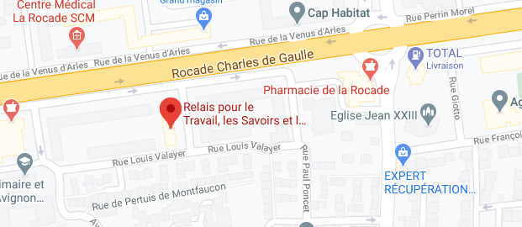
Ecole de conduite associative

4 rue louis Valayer 84000 AVIGNON

Accessibilité :
- Tramway : arrêt La Trillade
- Mobilité Réduite : rampe d’accès et ascenseur




04-90-88-57-53 Rtsa84 www.rtsa.fr

07-67-53-31-09

contact@rtsa.fr rtsa_avignon

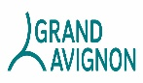
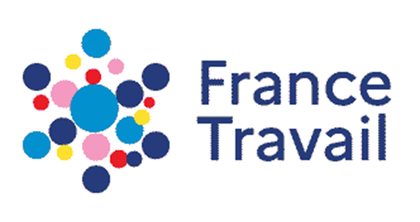

Mis à jour le 01/09/2025
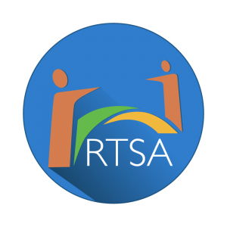



Relais pour le Travail, les Savoir-faire et l’Accompagnement
(Association loi de 1901)
AUTO ECOLE
SOCIALE ET SOLIDAIRE
VAUCLUSE

N° agrément : i1708400010
N° SIRET : 49267881800047
N° organisme DE FORMATION : 93840345284

Le Comité Interministériel de la Sécurité Routière a décidé, dans le cadre de la « réforme de l’apprentissage de la conduite et de l’examen du permis de conduire » (Janvier 2009) de « demander aux préfets de mobiliser les moyens nécessaires, en lien avec les collectivités territoriales, pour soutenir l’activité et le développement des écoles de conduite associatives afin d’augmenter de 50% le nombre de bénéficiaires d’un accompagnement personnalisé ».

L’auto-école sociale et solidaire RTSA s’adresse principalement à des publics rencontrant des difficultés et non soumis à l’impôt sur les revenus. Elle poursuit un triple objectif :
- Proposer un accompagnement personnalisé dans l’apprentissage du code de la route et de la conduite
- Développer des comportements routiers sûrs et citoyens.
- Favoriser l’accès à la formation et à l’emploi et apporter des compétences et connaissances transférables à d’autres situations.
- Le permis B est pour nombre de personnes un premier diplôme

Une approche globale et individualisée de l’élève :
- Une formation théorique et pratique adaptée à chaque élève
- Un accompagnement individuel tout au long de la formation

Une équipe d’enseignants expérimentés et diplômés
LES PRESTATIONS
- Formation permis B
- Formation conduite accompagnée AAC
- Remise à niveau en code et conduite
- Soutien linguistique à l’apprentissage du code

Nous consulter pour les tarifs

ACCUEIL DU CANDIDAT
SUR PRESCRIPTION  - Fiche d’orientation du prescripteur  Téléchargeable sur le site www.rtsa.fr  - Prise de contact de RTSA | SPONTANE  - Contact direct accueil ou téléphonique  Au 04-90-88-57-53  - Prise de rendez-vous
- Entretien individuel / test de positionnement / évaluation de départ
- Décision et devis pour le candidat

UNE FORMATION ADAPTEE
Formation au code de la route
50 à 100 heures de formation en moyenne en fonction des besoins
- Enseignements adaptés aux difficultés rencontrées
- Suivi individualisé de la progression
- Interactivité et dynamique d’apprentissages
- Elargissement et transférabilité des apprentissages
- Mise en situation concrète : observation de terrain, contrôle général d’un véhicule
- Intervention 3 fois par semaine du formateur pour expliquer le contenu du code de la route et sensibiliser à la sécurité routière, budget auto, transports alternatifs à la voiture
Formation à la conduite
- 20 à 45 heures de conduite en moyenne en fonction des besoins
- Evaluation de départ
- Ecoute, échange, réassurance, prise en compte des difficultés de chacun
- Séance de conduite collective : confiance renforcée, apprentissage approfondi

UN ACCOMPAGNEMENT INDIVIDUEL
- Accompagnement tout au long de la formation
- Suivi en étroit partenariat avec le référent externe
- Mise en place d’action en parallèle en fonction des besoins avec les organismes partenaires

